ANEXO I
Para todos los Municipios y Entidades Locales Menores:

MUNICIPIO | Nº HABIT  -  I.N.E. 2019 | SUPERFICIE Km²) | DENSIDAD Hab/Km2 | Nº  PEDA NIAS | € x Habit. | € x Km² | € x Hab/Km² | € x Pedanía | € x  Despo blación | IMPORTE MAXIMO SUBVEN CIONABLE
Adsubia | 632 | 14,67 | 45,26 | 1 | 92.584,00 | 20.000,00 | 50.000,00 | 10.000,00 | 10.000,00 | 182.584,00
Agost | 4.758 | 66,64 | 70,57 | 0 | 142.096,00 | 30.000,00 | 40.000,00 | 0,00 | 10.000,00 | 222.096,00
Agres | 565 | 25,84 | 21,25 | 0 | 91.780,00 | 20.000,00 | 50.000,00 | 0,00 | 10.000,00 | 171.780,00
Aigües | 963 | 18,47 | 49,43 | 0 | 96.556,00 | 20.000,00 | 50.000,00 | 0,00 | 25.000,00 | 191.556,00
Albatera | 12.279 | 61,54 | 192,56 | 0 | 179.116,00 | 30.000,00 | 25.000,00 | 0,00 | 0,00 | 234.116,00
Alcalalí | 1.278 | 14,4 | 88,61 | 0 | 100.336,00 | 20.000,00 | 40.000,00 | 0,00 | 25.000,00 | 185.336,00
Alcocer de Planes | 230 | 4,39 | 52,39 | 0 | 63.220,00 | 20.000,00 | 40.000,00 | 0,00 | 0,00 | 123.220,00
Alcoleja | 173 | 14,56 | 12,71 | 0 | 62.422,00 | 20.000,00 | 60.000,00 | 0,00 | 20.000,00 | 162.422,00
Alcoy/  Alcoi | 58.994 | 129,86 | 455,15 | 0 | 239.497,00 | 40.000,00 | 25.000,00 | 0,00 | 20.000,00 | 324.497,00
Alfafara | 410 | 19,78 | 20,48 | 0 | 65.740,00 | 20.000,00 | 50.000,00 | 0,00 | 5.000,00 | 140.740,00
Alfàs del Pi (L') | 20.482 | 19,26 | 955,04 | 0 | 190.482,00 | 20.000,00 | 15.000,00 | 0,00 | 20.000,00 | 245.482,00
Algorfa | 2.935 | 18,36 | 150,38 | 0 | 120.220,00 | 20.000,00 | 25.000,00 | 0,00 | 40.000,00 | 205.220,00
Algueña | 1.336 | 18,43 | 74,44 | 1 | 101.032,00 | 20.000,00 | 40.000,00 | 10.000,00 | 25.000,00 | 196.032,00
Alicante/  Alacant | 334.887 | 201,27 | 1.639,53 | 11 | 240.000,00 | 40.000,00 | 10.000,00 | 40.000,00 | 0,00 | 330.000,00
Almoradí | 20.803 | 42,72 | 475,94 | 0 | 190.803,00 | 20.000,00 | 25.000,00 | 0,00 | 0,00 | 235.803,00
Almudaina | 113 | 8,82 | 12,81 | 0 | 61.582,00 | 20.000,00 | 60.000,00 | 0,00 | 20.000,00 | 161.582,00
Alqueria d'Asnar (L') | 493 | 1,08 | 459,26 | 0 | 66.902,00 | 20.000,00 | 25.000,00 | 0,00 | 5.000,00 | 116.902,00
Altea | 22.290 | 34,43 | 633,55 | 2 | 192.290,00 | 20.000,00 | 15.000,00 | 10.000,00 | 20.000,00 | 257.290,00
Aspe | 20.714 | 70,57 | 289,43 | 0 | 190.714,00 | 30.000,00 | 25.000,00 | 0,00 | 0,00 | 245.714,00
Balones | 131 | 11,25 | 11,38 | 0 | 61.834,00 | 20.000,00 | 60.000,00 | 0,00 | 20.000,00 | 161.834,00
Banyeres de Mariola | 7.068 | 50,28 | 141,25 | 0 | 166.544,00 | 30.000,00 | 25.000,00 | 0,00 | 15.000,00 | 236.544,00
Benasau | 151 | 9,04 | 17,37 | 0 | 62.114,00 | 20.000,00 | 60.000,00 | 0,00 | 30.000,00 | 172.114,00
Beneixama | 1.685 | 34,89 | 49,01 | 1 | 105.220,00 | 20.000,00 | 50.000,00 | 10.000,00 | 10.000,00 | 195.220,00
Benejúzar | 5.402 | 9,33 | 575,78 | 0 | 153.216,00 | 20.000,00 | 15.000,00 | 0,00 | 15.000,00 | 203.216,00
Benferri | 2.092 | 12,36 | 155,58 | 0 | 110.104,00 | 20.000,00 | 25.000,00 | 0,00 | 0,00 | 155.104,00
Beniarbeig | 1.942 | 7,4 | 259,32 | 0 | 108.304,00 | 20.000,00 | 25.000,00 | 0,00 | 10.000,00 | 163.304,00
Beniardá | 232 | 15,74 | 11,63 | 0 | 63.248,00 | 20.000,00 | 60.000,00 | 0,00 | 5.000,00 | 148.248,00
Beniarrés | 1.118 | 20,21 | 56,26 | 0 | 98.416,00 | 20.000,00 | 40.000,00 | 0,00 | 25.000,00 | 183.416,00
Benidoleig | 1.095 | 7,48 | 144,39 | 0 | 98.140,00 | 20.000,00 | 25.000,00 | 0,00 | 25.000,00 | 168.140,00
Benidorm | 68.721 | 38,51 | 1.735,42 | 0 | 244.360,50 | 20.000,00 | 10.000,00 | 0,00 | 20.000,00 | 294.360,50
Benifallim | 105 | 13,69 | 8,11 | 0 | 61.470,00 | 20.000,00 | 70.000,00 | 0,00 | 5.000,00 | 156.470,00
Benifato | 140 | 11,88 | 12,46 | 0 | 61.960,00 | 20.000,00 | 60.000,00 | 0,00 | 30.000,00 | 171.960,00
Benigembla | 490 | 18,45 | 23,47 | 0 | 66.860,00 | 20.000,00 | 50.000,00 | 0,00 | 20.000,00 | 156.860,00
Benijófar | 3.322 | 4,36 | 754,59 | 0 | 124.864,00 | 20.000,00 | 15.000,00 | 0,00 | 25.000,00 | 184.864,00
Benilloba | 724 | 9,54 | 79,14 | 0 | 93.688,00 | 20.000,00 | 40.000,00 | 0,00 | 25.000,00 | 178.688,00
Benillup | 97 | 3,38 | 30,18 | 0 | 61.358,00 | 20.000,00 | 50.000,00 | 0,00 | 5.000,00 | 136.358,00
Benimantell | 483 | 37,91 | 13,06 | 0 | 66.762,00 | 20.000,00 | 60.000,00 | 0,00 | 5.000,00 | 151.762,00
Benimarfull | 409 | 5,56 | 75,18 | 0 | 65.726,00 | 20.000,00 | 40.000,00 | 0,00 | 5.000,00 | 130.726,00
Benimassot | 106 | 9,51 | 10,41 | 0 | 61.484,00 | 20.000,00 | 60.000,00 | 0,00 | 20.000,00 | 161.484,00
Benimeli | 418 | 3,5 | 111,71 | 0 | 65.852,00 | 20.000,00 | 25.000,00 | 0,00 | 0,00 | 110.852,00
Benissa | 11.005 | 69,71 | 156,06 | 1 | 174.020,00 | 30.000,00 | 25.000,00 | 10.000,00 | 30.000,00 | 269.020,00
Benitachell/  Poble Nou de Benitatxell (El) | 4.276 | 12,65 | 317,79 | 0 | 136.312,00 | 20.000,00 | 25.000,00 | 0,00 | 40.000,00 | 221.312,00
Biar | 3.671 | 98,17 | 37,18 | 0 | 129.052,00 | 30.000,00 | 50.000,00 | 0,00 | 10.000,00 | 219.052,00
Bigastro | 6.733 | 4,1 | 1.623,41 | 0 | 163.864,00 | 20.000,00 | 10.000,00 | 0,00 | 15.000,00 | 208.864,00
Bolulla | 420 | 13,57 | 30,51 | 0 | 65.880,00 | 20.000,00 | 50.000,00 | 0,00 | 5.000,00 | 140.880,00
Busot | 2.978 | 33,84 | 85,82 | 0 | 120.736,00 | 20.000,00 | 40.000,00 | 0,00 | 10.000,00 | 190.736,00
Callosa de Segura | 19.038 | 24,77 | 751,92 | 7 | 188.076,00 | 20.000,00 | 15.000,00 | 30.000,00 | 0,00 | 253.076,00
Callosa d'En Sarrià | 7.373 | 34,66 | 208,4 | 0 | 168.984,00 | 20.000,00 | 25.000,00 | 0,00 | 15.000,00 | 228.984,00
Calp | 22.725 | 23,61 | 881,15 | 0 | 192.725,00 | 20.000,00 | 15.000,00 | 0,00 | 60.000,00 | 287.725,00
Campello (El) | 28.349 | 55,27 | 499,44 | 6 | 198.349,00 | 30.000,00 | 25.000,00 | 20.000,00 | 0,00 | 273.349,00
Campo de Mirra/  Camp de Mirra (El) | 415 | 21,82 | 19,98 | 0 | 65.810,00 | 20.000,00 | 60.000,00 | 0,00 | 5.000,00 | 150.810,00
Cañada | 1.220 | 19,32 | 64,29 | 0 | 99.640,00 | 20.000,00 | 40.000,00 | 0,00 | 10.000,00 | 169.640,00
Castalla | 10.124 | 114,6 | 86,18 | 0 | 170.496,00 | 40.000,00 | 40.000,00 | 0,00 | 15.000,00 | 265.496,00
Castell de Castells | 449 | 45,92 | 9,49 | 0 | 66.286,00 | 20.000,00 | 70.000,00 | 0,00 | 20.000,00 | 176.286,00
Castell de Guadalest (El) | 217 | 15,97 | 12,84 | 0 | 63.038,00 | 20.000,00 | 60.000,00 | 0,00 | 5.000,00 | 148.038,00
Catral | 8.639 | 20,01 | 430,78 | 0 | 179.112,00 | 20.000,00 | 25.000,00 | 0,00 | 15.000,00 | 239.112,00
Cocentaina | 11.511 | 52,94 | 216,49 | 7 | 176.044,00 | 30.000,00 | 25.000,00 | 30.000,00 | 0,00 | 261.044,00
Confrides | 187 | 39,98 | 5,53 | 1 | 62.618,00 | 20.000,00 | 70.000,00 | 10.000,00 | 30.000,00 | 192.618,00
Cox | 7.297 | 16,76 | 429,12 | 2 | 168.376,00 | 20.000,00 | 25.000,00 | 10.000,00 | 0,00 | 223.376,00
Crevillent | 28.952 | 104,55 | 275,81 | 5 | 198.952,00 | 40.000,00 | 25.000,00 | 20.000,00 | 0,00 | 283.952,00
Daya Nueva | 1.737 | 7,09 | 237,52 | 0 | 105.844,00 | 20.000,00 | 25.000,00 | 0,00 | 25.000,00 | 175.844,00
Daya Vieja | 690 | 3,14 | 227,07 | 0 | 93.280,00 | 20.000,00 | 25.000,00 | 0,00 | 0,00 | 138.280,00
Dénia | 42.166 | 66,18 | 628,11 | 1 | 212.166,00 | 30.000,00 | 15.000,00 | 10.000,00 | 20.000,00 | 287.166,00
Dolores | 7.470 | 18,7 | 390,48 | 0 | 169.760,00 | 20.000,00 | 25.000,00 | 0,00 | 0,00 | 214.760,00
Elche/  Elx | 232.517 | 326,4 | 700,6 | 20 | 240.000,00 | 40.000,00 | 15.000,00 | 40.000,00 | 0,00 | 335.000,00
Elda | 52.618 | 45,79 | 1.149,16 | 1 | 236.309,00 | 20.000,00 | 10.000,00 | 10.000,00 | 20.000,00 | 296.309,00
Facheca | 106 | 10,17 | 9,93 | 0 | 61.484,00 | 20.000,00 | 70.000,00 | 0,00 | 0,00 | 151.484,00
Famorca | 47 | 9,72 | 5,86 | 0 | 60.658,00 | 20.000,00 | 70.000,00 | 0,00 | 0,00 | 150.658,00
Finestrat | 6.715 | 42,25 | 148,92 | 0 | 163.720,00 | 20.000,00 | 25.000,00 | 0,00 | 0,00 | 208.720,00
Formentera del Segura | 4.191 | 4,33 | 938,57 | 1 | 135.292,00 | 20.000,00 | 15.000,00 | 10.000,00 | 10.000,00 | 190.292,00
Gaianes | 452 | 9,57 | 46,81 | 0 | 66.328,00 | 20.000,00 | 50.000,00 | 0,00 | 0,00 | 136.328,00
Gata de Gorgos | 6.049 | 20,33 | 285,49 | 0 | 158.392,00 | 20.000,00 | 25.000,00 | 0,00 | 15.000,00 | 218.392,00
Gorga | 249 | 9,11 | 29,97 | 0 | 63.486,00 | 20.000,00 | 50.000,00 | 0,00 | 0,00 | 133.486,00
Granja de Rocamora | 2.580 | 7,17 | 344,35 | 0 | 115.960,00 | 20.000,00 | 25.000,00 | 0,00 | 0,00 | 160.960,00
Guardamar del Segura | 15.348 | 35,58 | 413,6 | 0 | 180.696,00 | 20.000,00 | 25.000,00 | 0,00 | 15.000,00 | 240.696,00
Hondón de las Nieves/  Fondó de les Neus (El) | 2.544 | 68,85 | 35,38 | 2 | 115.528,00 | 30.000,00 | 50.000,00 | 10.000,00 | 25.000,00 | 230.528,00
Hondón de los Frailes | 1.198 | 12,55 | 87,81 | 0 | 99.376,00 | 20.000,00 | 40.000,00 | 0,00 | 10.000,00 | 169.376,00
Ibi | 23.489 | 62,52 | 374,65 | 0 | 193.489,00 | 30.000,00 | 25.000,00 | 0,00 | 20.000,00 | 268.489,00
Jacarilla | 2.022 | 12,2 | 160,08 | 0 | 109.264,00 | 20.000,00 | 25.000,00 | 0,00 | 10.000,00 | 164.264,00
Jávea/  Xàbia | 27.604 | 68,59 | 394,52 | 0 | 197.604,00 | 30.000,00 | 25.000,00 | 0,00 | 40.000,00 | 292.604,00
Jesús Pobre (E.L.M.) | 731 | 0 | 0 | 0 | 148.000,00 |  |  | 0,00 | 0,00 | 148.000,00
Jijona/  Xixona | 6.865 | 163,76 | 42,1 | 0 | 164.920,00 | 40.000,00 | 50.000,00 | 0,00 | 15.000,00 | 269.920,00
Llíber | 935 | 21,93 | 43,37 | 0 | 96.220,00 | 20.000,00 | 50.000,00 | 0,00 | 25.000,00 | 191.220,00
Llosa de Camacho (E.L.M.) | 187 | 0 | 0 | 0 | 112.000,00 |  |  | 0,00 | 0,00 | 112.000,00
Lorcha/  Orxa (L') | 578 | 31,76 | 19,08 | 0 | 91.936,00 | 20.000,00 | 60.000,00 | 0,00 | 40.000,00 | 211.936,00
Millena | 237 | 9,77 | 23,54 | 0 | 63.318,00 | 20.000,00 | 50.000,00 | 0,00 | 0,00 | 133.318,00
Monforte del Cid | 8.165 | 79,52 | 95,47 | 1 | 175.320,00 | 30.000,00 | 40.000,00 | 10.000,00 | 0,00 | 255.320,00
Monóvar/  Monòver | 12.167 | 152,36 | 79,92 | 4 | 178.668,00 | 40.000,00 | 40.000,00 | 20.000,00 | 15.000,00 | 293.668,00
Montesinos (Los) | 4.965 | 15,05 | 323,06 | 0 | 144.580,00 | 20.000,00 | 25.000,00 | 0,00 | 0,00 | 189.580,00
Murla | 470 | 5,81 | 82,1 | 0 | 66.580,00 | 20.000,00 | 40.000,00 | 0,00 | 30.000,00 | 156.580,00
Muro de Alcoy | 9.324 | 30,24 | 308,17 | 4 | 184.592,00 | 20.000,00 | 25.000,00 | 20.000,00 | 0,00 | 249.592,00
Mutxamel | 25.352 | 47,65 | 520 | 0 | 195.352,00 | 20.000,00 | 15.000,00 | 0,00 | 0,00 | 230.352,00
Novelda | 25.651 | 75,72 | 341,63 | 1 | 195.651,00 | 30.000,00 | 25.000,00 | 10.000,00 | 20.000,00 | 280.651,00
Nucia (La) | 18.603 | 21,36 | 868,35 | 0 | 187.206,00 | 20.000,00 | 15.000,00 | 0,00 | 0,00 | 222.206,00
Ondara | 6.894 | 10,41 | 647,36 | 0 | 165.152,00 | 20.000,00 | 15.000,00 | 0,00 | 0,00 | 200.152,00
Onil | 7.507 | 48,41 | 154,78 | 0 | 170.056,00 | 20.000,00 | 25.000,00 | 0,00 | 15.000,00 | 230.056,00
Orba | 2.174 | 17,73 | 114,78 | 0 | 111.088,00 | 20.000,00 | 25.000,00 | 0,00 | 25.000,00 | 181.088,00
Orihuela | 77.414 | 365,44 | 208,23 | 23 | 248.707,00 | 40.000,00 | 25.000,00 | 50.000,00 | 40.000,00 | 403.707,00
Orxeta | 736 | 24,06 | 31,59 | 0 | 93.832,00 | 20.000,00 | 50.000,00 | 0,00 | 25.000,00 | 188.832,00
Parcent | 929 | 11,77 | 81,99 | 0 | 96.148,00 | 20.000,00 | 40.000,00 | 0,00 | 25.000,00 | 181.148,00
Pedreguer | 7.699 | 29,58 | 251,35 | 0 | 171.592,00 | 20.000,00 | 25.000,00 | 0,00 | 0,00 | 216.592,00
Pego | 10.128 | 52,85 | 187,76 | 0 | 170.512,00 | 30.000,00 | 25.000,00 | 0,00 | 15.000,00 | 240.512,00
Penàguila | 292 | 49,92 | 6,17 | 0 | 64.088,00 | 20.000,00 | 70.000,00 | 0,00 | 20.000,00 | 174.088,00
Petrer | 34.276 | 104,09 | 331,76 | 0 | 204.276,00 | 40.000,00 | 25.000,00 | 0,00 | 20.000,00 | 289.276,00
Pilar de la Horadada | 21.905 | 77,86 | 272,31 | 1 | 191.905,00 | 30.000,00 | 25.000,00 | 10.000,00 | 20.000,00 | 276.905,00
Pinoso/  Pinós (El) | 7.966 | 126,48 | 61,02 | 10 | 173.728,00 | 40.000,00 | 40.000,00 | 30.000,00 | 0,00 | 283.728,00
Planes | 693 | 38,87 | 18,86 | 3 | 93.316,00 | 20.000,00 | 60.000,00 | 20.000,00 | 25.000,00 | 218.316,00
Poblets (Els) | 2.978 | 3,62 | 808,29 | 3 | 120.736,00 | 20.000,00 | 15.000,00 | 20.000,00 | 25.000,00 | 200.736,00
Polop | 4.968 | 22,58 | 209,26 | 1 | 144.616,00 | 20.000,00 | 25.000,00 | 10.000,00 | 0,00 | 199.616,00
Quatretondeta | 122 | 16,7 | 6,53 | 0 | 61.708,00 | 20.000,00 | 70.000,00 | 0,00 | 5.000,00 | 156.708,00
Rafal | 4.498 | 1,62 | 2.667,90 | 0 | 138.976,00 | 20.000,00 | 10.000,00 | 0,00 | 0,00 | 168.976,00
Ràfol d'Almúnia (El) | 653 | 4,88 | 129,3 | 0 | 92.836,00 | 20.000,00 | 25.000,00 | 0,00 | 10.000,00 | 147.836,00
Redován | 7.869 | 9,45 | 826,56 | 0 | 172.952,00 | 20.000,00 | 15.000,00 | 0,00 | 0,00 | 207.952,00
Relleu | 1.160 | 76,87 | 14,54 | 0 | 98.920,00 | 30.000,00 | 60.000,00 | 0,00 | 10.000,00 | 198.920,00
Rojales | 16.963 | 27,56 | 588,93 | 0 | 183.926,00 | 20.000,00 | 15.000,00 | 0,00 | 30.000,00 | 248.926,00
Romana (La) | 2.434 | 43,29 | 54,91 | 0 | 114.208,00 | 20.000,00 | 40.000,00 | 0,00 | 10.000,00 | 184.208,00
Sagra | 408 | 5,62 | 69,93 | 0 | 65.712,00 | 20.000,00 | 40.000,00 | 0,00 | 5.000,00 | 130.712,00
Salinas | 1.601 | 61,71 | 25,31 | 0 | 104.212,00 | 30.000,00 | 50.000,00 | 0,00 | 0,00 | 184.212,00
San Fulgencio | 7.855 | 19,75 | 387,14 | 1 | 172.840,00 | 20.000,00 | 25.000,00 | 10.000,00 | 50.000,00 | 277.840,00
San Isidro | 1.986 | 11,7 | 164,1 | 0 | 108.832,00 | 20.000,00 | 25.000,00 | 0,00 | 0,00 | 153.832,00
San Miguel de Salinas | 6.034 | 54,85 | 105,69 | 0 | 158.272,00 | 30.000,00 | 25.000,00 | 0,00 | 50.000,00 | 263.272,00
San Vicente del Raspeig/  Sant Vicent del Raspeig | 58.385 | 40,55 | 1.409,99 | 2 | 239.192,50 | 20.000,00 | 10.000,00 | 10.000,00 | 0,00 | 279.192,50
Sanet y Negrals | 667 | 3,94 | 160,91 | 0 | 93.004,00 | 20.000,00 | 25.000,00 | 0,00 | 25.000,00 | 163.004,00
Sant Joan d'Alacant | 23.915 | 9,64 | 2.401,35 | 0 | 193.915,00 | 20.000,00 | 10.000,00 | 0,00 | 0,00 | 223.915,00
Santa Pola | 32.306 | 58,16 | 535,37 | 0 | 202.306,00 | 30.000,00 | 15.000,00 | 0,00 | 0,00 | 247.306,00
Sax | 9.845 | 63,48 | 153,39 | 1 | 188.760,00 | 30.000,00 | 25.000,00 | 10.000,00 | 15.000,00 | 268.760,00
Sella | 580 | 38,72 | 14,95 | 0 | 91.960,00 | 20.000,00 | 60.000,00 | 0,00 | 25.000,00 | 196.960,00
Senija | 584 | 4,79 | 120,67 | 0 | 92.008,00 | 20.000,00 | 25.000,00 | 0,00 | 10.000,00 | 147.008,00
Tàrbena | 646 | 31,67 | 20,21 | 0 | 92.752,00 | 20.000,00 | 50.000,00 | 0,00 | 25.000,00 | 187.752,00
Teulada | 11.112 | 32,25 | 313,09 | 0 | 174.448,00 | 20.000,00 | 25.000,00 | 0,00 | 50.000,00 | 269.448,00
Tibi | 1.614 | 70,38 | 22,78 | 0 | 104.368,00 | 30.000,00 | 50.000,00 | 0,00 | 10.000,00 | 194.368,00
Tollos | 57 | 15,97 | 3,13 | 0 | 60.798,00 | 20.000,00 | 70.000,00 | 0,00 | 20.000,00 | 170.798,00
Tormos | 340 | 5,36 | 62,13 | 0 | 64.760,00 | 20.000,00 | 40.000,00 | 0,00 | 20.000,00 | 144.760,00
Torremanzanas/  Torre de les Maçanes (La) | 661 | 36,48 | 18,7 | 0 | 92.932,00 | 20.000,00 | 60.000,00 | 0,00 | 25.000,00 | 197.932,00
Torrevieja | 83.337 | 71,44 | 1.165,34 | 1 | 251.668,50 | 30.000,00 | 10.000,00 | 10.000,00 | 40.000,00 | 341.668,50
Vall d'Alcalà (La) | 167 | 22,85 | 7,35 | 2 | 62.338,00 | 20.000,00 | 70.000,00 | 10.000,00 | 20.000,00 | 182.338,00
Vall de Gallinera | 571 | 53,63 | 11,08 | 8 | 91.852,00 | 30.000,00 | 60.000,00 | 30.000,00 | 25.000,00 | 236.852,00
Vall de Laguar (La) | 846 | 23,05 | 35,79 | 4 | 95.152,00 | 20.000,00 | 50.000,00 | 20.000,00 | 25.000,00 | 210.152,00
Vall d'Ebo (La) | 216 | 32,43 | 7,15 | 0 | 63.024,00 | 20.000,00 | 70.000,00 | 0,00 | 30.000,00 | 183.024,00
Verger (El) | 4.640 | 8,16 | 541,79 | 0 | 140.680,00 | 20.000,00 | 15.000,00 | 0,00 | 10.000,00 | 185.680,00
Villajoyosa/Vila Joiosa (La) | 34.673 | 59,25 | 567,21 | 3 | 204.673,00 | 30.000,00 | 15.000,00 | 20.000,00 | 0,00 | 269.673,00
Villena | 33.964 | 345,37 | 98,35 | 6 | 203.964,00 | 40.000,00 | 40.000,00 | 20.000,00 | 20.000,00 | 323.964,00
Xaló | 2.739 | 34,59 | 76,21 | 0 | 117.868,00 | 20.000,00 | 40.000,00 | 0,00 | 25.000,00 | 202.868,00
Xara (La) (E.L.M.) | 1.689 | 0 | 0 | 0 | 148.000,00 |  |  | 0,00 | 0,00 | 148.000,00
TOTALES |  |  |  |  | 18.823.814,50 | 3.290.000,00 | 5.050.000,00 | 630.000,00 | 2.055.000,00 | 29.848.814,50

FUENTES:
Población: Instituto Nacional de Estadística.
Superficie: Ministerio de Fomento: Instituto Geográfico Nacional
Entidades Singulares de Población o Pedanías: Instituto Nacional de Estadística.

Todos estos datos pueden consultarse en la siguiente dirección:
documentacion.diputacionalicante.es

Modelo 0 (Anexo): MODELO DE SOLICITUD GENERAL DE SUBVENCIÓN DE LA DIPUTACIÓN PROVINCIAL DE ALICANTE
Descargar desde la Sede Electrónica de la Diputación de Alicante:

http://sede.diputacionalicante.es/wp-content/uploads/2018/05/Solicitud-General-de-Subvencion-1.pdf

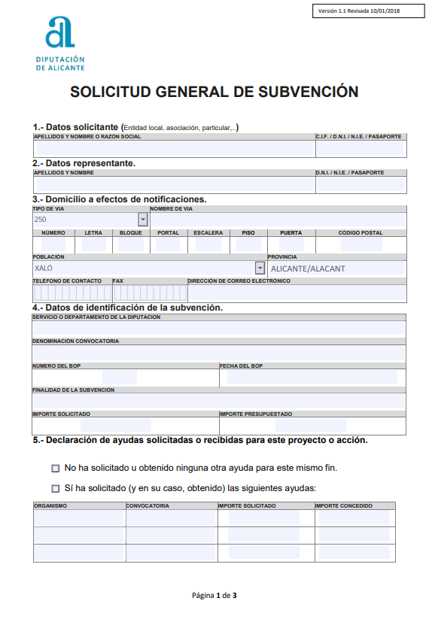
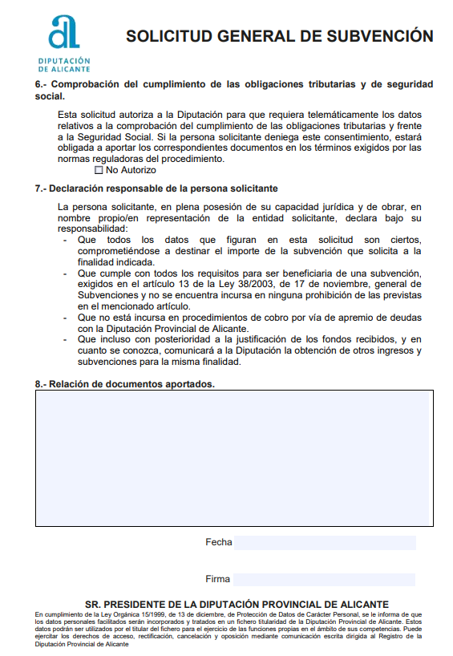

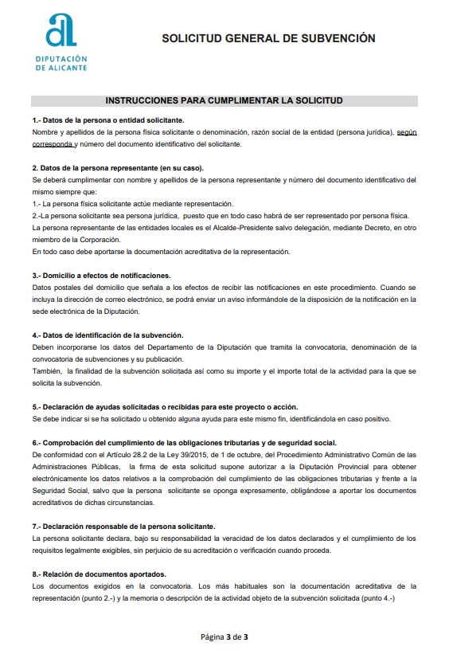

Modelo 1: SOLICITUD MUNICIPAL DE INCLUSIÓN EN LA CONVOCATORIA DE SUBVENCIONES DE INFRAESTRUCTURAS Y ASISTENCIA A MUNICIPIOS: PLAN +CERCA 2020

D/Dª……………………………………………………………………………………………..….……, Secretario/a del Ayuntamiento de ……………………………….………………………, en nombre y representación del mismo, enterado/a de la publicación en el Boletín Oficial de la Provincia de Alicante, núm.……, de fecha …… de ……………….…de 2020, de las Bases que rigen la “Convocatoria de Subvenciones de Infraestructuras y Asistencia a Municipios: Plan +Cerca 2020”

CERTIFICA

Que ……………………………………………………….(0), en sesión celebrada el día …… de ………………… de 2020 al amparo de esta Convocatoria efectuada por la Excma. Diputación Provincial de Alicante y conforme al procedimiento legalmente establecido, este Ayuntamiento ha acordado:

Primero: Presentar las solicitudes que a continuación se detallan, según la Subvención Provincial Máxima por ………………….€, establecido en la base sexta para este municipio/entidad local menor de ……………. habitantes:

ÁREA  (1) | SOLICITUD (2) | TOTAL ACTUACION (5) | SUBV PROV ACTUACION (6) | APORT MUN ACTUACION (7)
EJEC DIP/AYTO (3) | LÍNEA DE ACTUACIÓN (4) | TOTAL  RED. PROY. (8) | SUBV PROV RED. PROY. (9) | APORT MUN RED. PROY (10)
 | TOTALES …

Segundo: Poner en conocimiento de la Diputación de Alicante COMPROMISO FORMAL EXPRESO de contribuir con la aportación municipal detallada en el cuadro anterior para cada una de las actuaciones solicitadas, teniendo en cuenta que la subvención provincial no supera el importe máximo subvencionable previsto en las Bases.

Tercero: Que sean admitidas a trámite las solicitudes de subvención reseñadas, así como la documentación que se adjunta conforme las bases que rigen la convocatoria pública efectuada.

Y para que así conste y a los efectos de su remisión a la Excma. Diputación Provincial de Alicante, expido la presente con el VºBº del Sr/Sra. Alcalde/sa-Presidente/a, en la fecha de la firma electrónica.

VºBº
EL/LA ALCALDE/SA EL/LA SECRETARIO/A

- Acuerdo adoptado por el órgano municipal competente: Decreto, Junta Gobierno, Pleno Municipal,…..
- ÁREA: COOPERACION ó ASISTENCIA A MUNICIPIOS, según el Departamento o Área al que se dirige la actuación.
- SOLICITUD: Nombre/Descripción de la obra, inversión o actuación que se solicita.
- EJEC DIP/AYTO: Indicar Diputación/Ayuntamiento, si se solicita que la actuación sea contratada y ejecutada por la Diputación (sólo para municipios hasta 1.000 habitantes) o por el Ayuntamiento, de acuerdo a la Base Duodécima
- LÍNEA DE ACTUACIÓN: código y denominación de la línea de actuación según Base Quinta
- TOTAL ACTUACIÓN: Importe total de la obra/actuación, expresado en € (IVA incluido).
- SUBV PROV ACTUACIÓN: Importe Subvención Provincial que se solicita para la obra/actuación/gastos mantenimiento, expresado en € (IVA incluido).
- APORT MUN ACTUACIÓN: Importe Aportación Municipal a la obra/actuación, expresado en € (IVA incluido). Sólo en aquellos casos en que el importe de las actuaciones superen al importe máximo de subvención provincial establecido en las bases.
- TOTAL RED. PROY: Importe total de los honorarios por redacción del proyecto de la obra/actuación, expresado en € (IVA incluido).
- SUBV PROV RED. PROY: Importe Subvención Provincial que se solicita para los honorarios por redacción del proyecto de la obra/actuación, expresado en € (IVA incluido). Ver cálculo en Base decimotercera
- APORT MUN. RED. PROY: Importe Aportación Municipal a los honorarios por redacción del proyecto de la obra/actuación, expresado en € (IVA incluido). Sólo en aquellos casos en que el importe de las actuaciones superen al importe máximo de subvención provincial establecido en las bases.

Modelo 2:
CERTIFICADO DEL SECRETARIO DE LA CORPORACIÓN

D/Dª. ……………………………………............................................, Secretario/a del Ayuntamiento de ................................................, en relación con la solicitud efectuada por el Ayuntamiento de la obra denominada “……………………………………………………………………………………….”, para su inclusión en la “Convocatoria de Subvenciones de Infraestructuras y Asistencia a Municipios: Plan +Cerca 2020”,

CERTIFICO que según resulta de los antecedentes obrantes en esta Secretaría de mi cargo, resulta:

1.- Disponibilidad de los terrenos: Que los terrenos que será necesario ocupar para la ejecución de estas obras están bajo la plena disponibilidad de este Ayuntamiento, acreditándose mediante certificación del Secretario o informe emitido por el técnico competente unido a certificado de Secretaría respecto a su vinculación con la entidad, cargo que desempeña u otras circunstancias pertinentes.

2.- Autorizaciones y concesiones.

- Que para la ejecución de las obras solicitadas se dispone de todas las autorizaciones particulares así como de las autorizaciones y concesiones de carácter administrativo.
- Que NO se precisa de autorizaciones particulares, así como de autorizaciones y concesiones de carácter administrativo para la realización de las obras de que se trata.

3.- Adaptación al planeamiento urbanístico: Que las actuaciones previstas se adaptan al planeamiento urbanístico de la zona, siendo acorde con el planeamiento urbanístico vigente y la normativa existente al respecto.

4.- Que se reúnen los requisitos específicos exigidos en la Convocatoria

5.- Que el gasto a efectuar se imputará al capítulo 6 (Inversiones Reales), de la clasificación económica del estado de gastos del presupuesto general de la entidad que ejecute la actuación.

6.- En el caso de que la solicitud se refiera a la Línea de Actuación referida a instalaciones deportivas de titularidad pública (línea de actuación 3421), el Ayuntamiento deberá acreditar la viabilidad de la gestión en materia de personal cumpliendo con lo estipulado en el artículo 96.4 de la Ley valenciana 2/2011 de 22 de marzo, del Deporte y de la Actividad Física.

7.- En el caso de que la solicitud verse sobre la Gestión del Patrimonio de titularidad pública (Línea de Actuación 9331), se deberá certificar, en su caso, que el bien inmueble de propiedad municipal se encuentra afecto a un servicio público, detallando el mismo.

8.- Que el I.V.A soportado en la actividad subvencionada es DEDUCIBLE/NO DEDUCIBLE (indíquese lo que proceda) para el Ayuntamiento, pues tal y como dispone el artículo 31.8 de la Ley 38/2003, de 17 de noviembre, General de Subvenciones, en ningún caso tendrán el carácter de subvencionable los impuestos indirectos recuperables.

Y para que conste y surta sus efectos oportunos ante la Excma. Diputación Provincial de Alicante, expido la presente orden con el VºBº del Sr/Sra. Alcalde/sa-Presidente/a, en la fecha de la firma electrónica
VºBº
EL/LA ALCALDE/SA EL/LA SECRETARIO/A

Modelo 3: MEMORIA ECONÓMICA

D/Dª. ………………..………………………............................................, Alcalde/sa-Presidente/a del Ayuntamiento de .................................., o persona en quien delegue, en relación con la solicitud efectuada por el Ayuntamiento de la obra denominada “………………………………….…………..”, para su inclusión en la “Convocatoria de Subvenciones de Infraestructuras y Asistencia a Municipios: Plan +Cerca 2020”, formulo la siguiente Memoria Económica:

(DEBERÁ CONTENER AL MENOS):

- La vida útil de la inversión propuesta, debidamente justificada.

- Proyección de los efectos presupuestarios y económicos que podrían derivarse de la inversión en el horizonte de su vida útil.

- Valoración de los gastos de mantenimiento una vez ejecutada la inversión, con detalle de los posibles ingresos o la reducción de gastos que genere la inversión durante su vida útil, y permitiendo que durante la ejecución, mantenimiento y liquidación de la inversión, dar cumplimiento a los objetivos de estabilidad presupuestaria y deuda pública de la Corporación Local.

En la fecha de la firma electrónica
EL/LA ALCALDE/SA- PRESIDENTE/A.

Modelo 4: DOCUMENTO TÉCNICO

El documento técnico a aportar para cada inversión será:

Con la solicitud se deberá acompañar una descripción de la actuación a realizar junto con su presupuesto desglosado, y en la que se indicará:

- Que las actuaciones solicitadas se tratan de inversión y la vida útil de las mismas es igual o superior a 5 años.
- Las Líneas de Actuación que correspondan conforme a las tipificadas en la Base Quinta.
- En las obras de pavimentación y/o mejora del firme deberá acreditarse que las redes existentes se encuentran en buen estado.

Una vez concedida la subvención, se deberá aportar el documento técnico que va a servir de base para la contratación de las actuaciones y como mínimo será:

- Proyecto reducido, con el contenido indicado en el Modelo 4A Anexo, para obras de importe inferior a 40.000,00 euros (IVA no incluido). El proyecto reducido, vendrá acompañado mediante Informe Técnico municipal según el Modelo 4C.

- Proyecto, con el contenido indicado en el Modelo 4B Anexo para obras de importe igual o superior a la cantidad de 40.000,00 euros (IVA no incluido). El proyecto, vendrá acompañado mediante Informe Técnico municipal según el Modelo 4D

Modelo 4A: PROYECTO REDUCIDO – OBRAS DE IMPORTE INFERIOR A 40.000,00€ (IVA NO INCLUIDO) - DOCUMENTACIÓN

En cumplimiento del artículo 233 de la Ley 9/2017 de 9 de noviembre por el que se aprueba la Ley de Contratos del Sector Público, “Contenido de los proyectos y responsabilidad derivada de su elaboración”, los proyectos se podrán simplificar, refundir o incluso suprimir, alguno o algunos de los documentos anteriores en la forma que en las normas de desarrollo de esta Ley se determine, siempre que la documentación resultante sea suficiente para definir, valorar y ejecutar las obras que comprenda. Por ello, se considera que para las obras de importe inferior a 40.000,00 € (IVA no incluido), los ayuntamientos podrán presentar un Proyecto Reducido, para cada inversión donde, al menos, contenga la siguiente información:

El Proyecto Reducido a presentar debe ser suficiente para definir, valorar y ejecutar la actuación subvencionable, y deberá venir suscrito por técnico competente en todos los documentos, haciendo constar la fecha de redacción del mismo.

El Proyecto Reducido incluirá, al menos, los siguientes documentos:

- Memoria de la actuación a realizar, donde se describan los siguientes aspectos: antecedentes, objeto de las obras, situación y emplazamiento, estado actual, justificación de la solución adoptada, descripción de las obras, propiedad y disponibilidad de los terrenos, ajuste al planeamiento, afecciones y autorizaciones, plazo de ejecución y de garantía, presupuestos y declaración de obra completa.
- Anejos a la Memoria.- Al menos contendrá los siguientes anejos:
  - Estudio de Gestión de Residuos
  - Estudio de Seguridad y Salud
- Planos de la actuación.- Cuanto menos, contendrá los planos de Situación y emplazamiento, Planta general y replanteo, Detalles y aquellos que sean necesarios para la correcta definición de la actuación proyectada.
- Presupuesto de la actuación, desglosado en unidades de obra, estructurado por capítulos y con medición detallada.

Además, el Proyecto Reducido deberá contener, bien en la Memoria o en Anejos independientes la siguiente información:
- Fotografías del estado actual de la actuación.
- Justificación de la plena disponibilidad de los terrenos.
- Justificación de que las obras proyectadas son obras de inversión y su vida útil es superior a 5 años.
- Justificación de que para la ejecución de las obras solicitadas se dispone de todas las autorizaciones particulares así como de las autorizaciones y concesiones de carácter administrativo, o indicación de que no es necesaria ninguna autorización.
- Y justificación de que las actuaciones previstas se adaptan al planeamiento urbanístico, o normativa vigente al respecto para la zona de actuación
- En el caso de obras de pavimentación y obras de renovación de servicios existentes, justificación acreditativa del estado de dichos servicios justificando la necesidad o no de su reposición. Dicha acreditación se podrá realizar mediante la Encuesta de Infraestructuras y Equipamientos Locales. http://eiel.diputacionalicante.es/

Modelo 4B: PROYECTO – OBRAS DE IMPORTE IGUAL O SUPERIOR A 40.000,00€ (IVA NO INCLUIDO) - DOCUMENTACIÓN

Para obras de importe igual o superior a 40.000,00 € (IVA no incluido), los proyectos presentados deberán reunir la documentación suficiente y legalmente establecida que permita definir, valorar o ejecutar la actuación de que se trate, y deberá venir suscrito por técnico competente en todos los documentos, y cumplir con el artículo 233 de la Ley 9/2017 de 9 de noviembre por el que se aprueba la Ley de Contratos del Sector Público, “Contenido de los proyectos y responsabilidad derivada de su elaboración”

Los Proyectos incluirán, al menos, los siguientes documentos:

- Memoria de la actuación a realizar, donde se describan los siguientes aspectos: antecedentes, objeto de las obras, situación y emplazamiento, estado actual, justificación de la solución adoptada, descripción de las obras, propiedad y disponibilidad de los terrenos, ajuste al planeamiento, afecciones y autorizaciones, Clasificación del contratista, Plazo de ejecución y de garantía, Presupuestos y Declaración de obra completa.
Además, en función del tipo de obra proyectada, se deberá hacer mención a los siguientes apartados: Geología y geotecnia, Cálculos justificativos, Cumplimiento de la normativa de accesibilidad, y Afecciones medioambientales.

- Anejos a la Memoria.- Al menos contendrá los siguientes anejos:
  - Reportaje fotográfico
  - Justificación de precios.- Justificando el cálculo del coeficiente de costes indirectos, el precio de la mano de obra, maquinaria y materiales, y los precios descompuestos.
  - Estudio de Control de Calidad.
  - Plan de Obra.
  - Estudio de Gestión de Residuos
  - Estudio de Seguridad y Salud
- Planos de la actuación. - Cuanto menos, contendrá los planos de Situación y emplazamiento, Planta general y replanteo, Detalles y aquellos que sean necesarios para la correcta definición de la actuación proyectada.
- Pliego de prescripciones Técnicas Particulares. Indicando la descripción de las obras, Normativa de aplicación, y Prescripciones de los materiales básicos y de las unidades de obra.
- Presupuesto de la actuación, desglosado en Mediciones de obra, Cuadro de precios nº 1, Cuadro de precios nº 2, y Presupuesto desglosado en Presupuesto de Ejecución Material, Valor Estimado (que incluye el 13% de Gastos Generales y 6% de Beneficio Industrial), y el Presupuesto Base de Licitación (que incluye el IVA correspondiente).
Además, el Proyecto deberá contener, bien en la Memoria o en un Anejo:
- Justificación de la plena disponibilidad de los terrenos.
- Justificación de que las obras proyectadas son obras de inversión y su vida útil es superior a 5 años.
- Que para la ejecución de las obras solicitadas se dispone de todas las autorizaciones particulares así como de las autorizaciones y concesiones de carácter administrativo, si bien, y en el caso de que no sean necesarias, deberá certificarse en dicho término.
- Que las actuaciones previstas se adaptan al planeamiento urbanístico de la zona, siendo acorde con el planeamiento urbanístico vigente y la normativa existente al respecto.
- En el caso de obras de pavimentación y obras de renovación de servicios existentes, justificación acreditativa del estado de dichos servicios justificando la necesidad o no de su reposición. Dicha acreditación se podrá realizar mediante la Encuesta de Infraestructuras y Equipamientos Locales. http://eiel.diputacionalicante.es/

Modelo 4C: INFORME TÉCNICO MUNICIPAL PARA PROYECTO REDUCIDO (OBRAS < 40.000,00€)

D/Dª. ………………………………………….............................................., Técnico Municipal del Ayuntamiento de .............................................., en relación con el Proyecto Reducido la obra “……………………….……….………… ………………………………………………….”, incluida en la “Convocatoria de Subvenciones de Infraestructuras y Asistencia a Municipios: Plan +Cerca 2020”,

I N F O R M A
Que los datos más significativos del Proyecto Reducido de referencia son los siguientes:
-Valor estimado:  -IVA:  -PRESUPUESTO BASE DE LICITACIÓN: | ……..…………………€  .…………………….. €  ………………….. €
-Técnico redactor: | ………………………………..
-Fecha de redacción: | .………………………..
-Plazo de ejecución: | ……………. meses
-Plazo de garantía: | ……………. meses

Que el Proyecto Reducido incluye toda la documentación técnica exigible para posibilitar la ejecución del mismo en el caso de que la Corporación Municipal lo estime oportuno.

Que el/la técnico que suscribe ha supervisado el contenido de dicha documentación y se ha comprobado que incluye todas aquellas justificaciones necesarias.

Por todo ello, se redacta el presente informe de supervisión favorable, haciendo constar que el Proyecto Reducido revisado es técnicamente viable y es la que se va a utilizar para la aprobación, contratación y ejecución de dicha obra.
En la fecha de la firma electrónica

El (Arquitecto/a – Ingeniero/a) Municipal

Modelo 4D: INFORME TÉCNICO MUNICIPAL PARA PROYECTO (OBRAS >= 40.000,00 €)

D/Dª. ……………………………………….............................................., Técnico Municipal del Ayuntamiento de .............................................., en relación con el Proyecto de la obra “……………………….……….………… ………………………………………………….”, incluida en la “Convocatoria de Subvenciones de Infraestructuras y Asistencia a Municipios: Plan +Cerca 2020”,

I N F O R M A
Que los datos más significativos del Proyecto de referencia son los siguientes:
-Valor estimado:  -IVA:  -PRESUPUESTO BASE DE LICITACIÓN: | …..…………………€  ……………………..€  ……………………..€
-Técnico redactor: | …………………………………..
-Fecha de redacción: | ………………………..
-Plazo de ejecución: | ..…………. meses
-Plazo de garantía: | ..…………. meses

Que el proyecto incluye toda la documentación técnica exigible para posibilitar la ejecución del mismo en el caso de que la Corporación Municipal lo estime oportuno.

Que el/la técnico que suscribe ha supervisado el contenido de dicha documentación y se ha comprobado que incluye todas aquellas justificaciones referentes a la normativa aplicable que se requiere según la naturaleza del proyecto.

El proyecto incluye los anejos necesarios para la contratación de las obras de referencia.

Por todo ello, se redacta el presente informe de supervisión favorable, haciendo constar que el proyecto revisado es técnicamente viable y es el que se va a utilizar para la aprobación, contratación y ejecución de dicha obra.
En la fecha de la firma electrónica

El (Arquitecto/a – Ingeniero/a) Municipal

Modelo 5: IMPRESO 1A: CUENTA JUSTIFICATIVA DE SUBVENCIONES PARA ENTIDADES LOCALES
Descargar desde la Sede Electrónica de la Diputación de Alicante:

http://sede.diputacionalicante.es/wp-content/uploads/2018/06/Cuenta-justificativa-de-subvenciones-para-Entidades-Locales.-Impreso-1-A....pdf
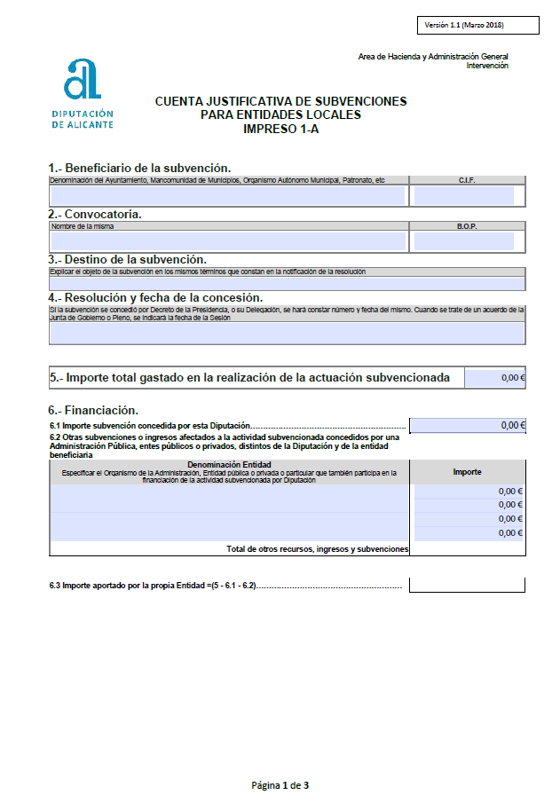
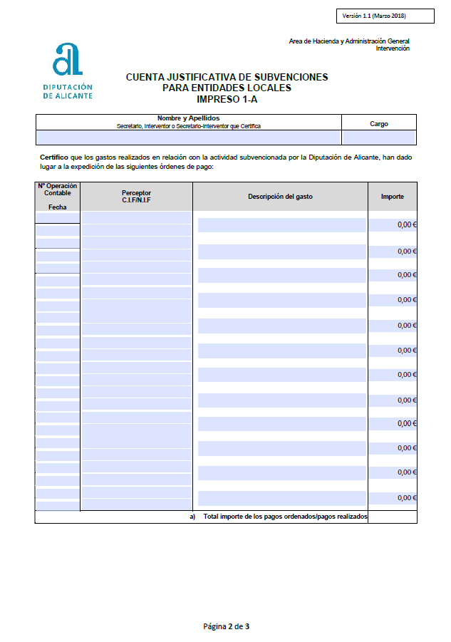
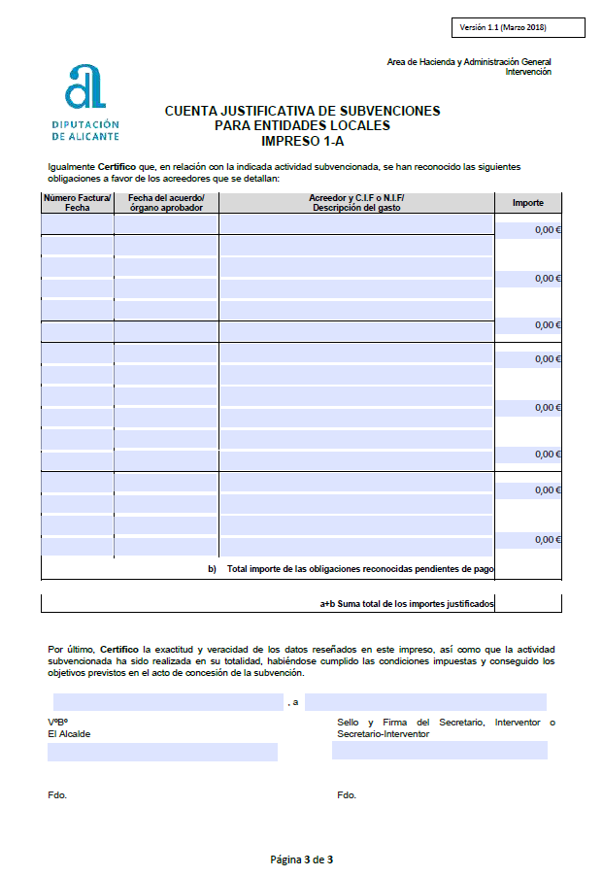

Modelo 6.- CERTIFICADO DE LA ADJUDICACIÓN

(SOLO PARA OBRAS EJECUTADAS POR AYUNTAMIENTO)
D/Dª……………………………………………………., Secretario/a del Ayuntamiento de ……………………………….., en relación con la inversión denominada ………………………………………………………………………………………, incluida con el número ………. en la “Convocatoria de Subvenciones de Infraestructuras y Asistencia a Municipios: Plan +Cerca 2020”

CERTIFICA

Que según antecedentes obrantes en esta Secretaría de mi cargo, por resolución/acuerdo de órgano competente (Decreto, Junta de Gobierno, Pleno) de fecha ………………. se ha adjudicado el referido contrato de obra, tras seguir la correspondiente licitación mediante procedimiento …… (menor, abierto simplificado, abierto ordinario, …), en el que se valoraron los siguientes criterios de adjudicación:

(enumerar todos los criterios de la adjudicación)

El referido contrato se adjudicó a _______________ (Denominación de la empresa), con CIF ___________________:

Teniendo su oferta las siguientes características:
Precio con IVA,
mejoras o prestaciones adicionales, …

Tras la referida adjudicación la distribución financiera propuesta entre los agentes es la siguiente:

Participes | Presupuesto Máximo  Subvencionable | Presupuesto Total Licitación | Adjudicación del Contrato (IVA incluido) | Baja
Diputación
Ayuntamiento
TOTAL

Y para que conste y surta efectos oportunos ante la Excma. Diputación Provincial de Alicante, emito el presente certificado con el V.º B.º del Sr./Sra. Alcalde/sa-Presidente/a, en la fecha de la firma electrónica

Vº Bº
EL/LA ALCADE/SA

